МИНИСТЕРСТВО ПРИРОДНЫХ РЕСУРСОВ
АМУРСКОЙ ОБЛАСТИ

Территориальная схема
обращения с отходами производства и потребления, в том числе с твердыми коммунальными отходами,
на территории Амурской области
на период 2019 – 2030 годов
(с изменениями на 30.12.2020)

г. Благовещенск
2021 год

СОДЕРЖАНИЕ

 | 1 | ОБЩИЕ ПОЛОЖЕНИЯ……………………………………………….. | 4
 | 1.1 | Основные понятия……………………………………………………… | 5
 | 1.2 | Краткая характеристика Амурской области………………………….. | 7
 | 2 | НАХОЖДЕНИЕ ИСТОЧНИКОВ ОБРАЗОВАНИЯ ОТХОДОВ…… | 10
 | 3 | КОЛИЧЕСТВО ОБРАЗУЮЩИХСЯ ОТХОДОВ……………………. | 12
 | 4 | ЦЕЛЕВЫЕ ПОКАЗАТЕЛИ ПО ОБЕЗВРЕЖИВАНИЮ, УТИЛИЗАЦИИ И РАЗМЕЩЕНИЮ ОТХОДОВ………………………………………………………………. | 19
 | 5 | МЕСТА НАКОПЛЕНИЯ ОТХОДОВ…………………………………. | 22
 | 6 | МЕСТА НАХОЖДЕНИЯ ОБЪЕКТОВ ОБРАБОТКИ, УТИЛИЗАЦИИ, ОБЕЗВРЕЖИВАНИЯ ОТХОДОВ И ОБЪЕКТОВ РАЗМЕЩЕНИЯ ОТХОДОВ, ВКЛЮЧЕННЫХ В ГОСУДАРСТВЕННЫЙ РЕЕСТР ОБЪЕКТОВ РАЗМЕЩЕНИЯ ОТХОДОВ………………………………………………………………. | 25
 | 7 | БАЛАНС КОЛИЧЕСТВЕННЫХ ХАРАКТЕРИСТИК ОБРАЗОВАНИЯ, ОБРАБОТКИ, УТИЛИЗАЦИИ, ОБЕЗВРЕЖИВАНИЯ, РАЗМЕЩЕНИЯ ОТХОДОВ………………………………………………………………. | 26
 | 8 | СХЕМА ПОТОКОВ ОТХОДОВ ОТ ИСТОЧНИКОВ ИХ ОБРАЗОВАНИЯ ДО ОБЪЕКТОВ ОБРАБОТКИ, УТИЛИЗАЦИИ, ОБЕЗВРЕЖИВАНИЯ ОТХОДОВ И ОБЪЕКТОВ РАЗМЕЩЕНИЯ ОТХОДОВ, ВКЛЮЧЕННЫХ В ГОСУДАРСТВЕННЫЙ РЕЕСТР ОБЪЕТОВ РАЗМЕЩЕНИЯ ОТХОДОВ. ДАННЫЕ О ПЛАНИРУЕМЫХ СТРОИТЕЛЬСТВЕ, РЕКОНСТРУКЦИИ, ВЫВЕДЕНИИ ИЗ ЭКСПЛУАТАЦИИ ОБЪЕКТОВ ОБРАБОТКИ, УТИЛИЗАЦИИ, ОБЕЗВРЕЖИВАНИЯ, РАЗМЕЩЕНИЯ ОТХОДОВ………………………………………………………………. | 27
 | 9 | ОЦЕНКА ОБЪЕМА СООТВЕТСТВУЮЩИХ КАПИТАЛЬНЫХ ВЛОЖЕНИЙ В СТРОИТЕЛЬСТВО, РЕКОНСТРУКЦИЮ, ВЫВЕДЕНИЕ ИЗ ЭКСПЛУАТАЦИИ ОБЪЕТОВ ОБРАБОТКИ, УТИЛИЗАЦИИ, ОБЕЗВРЕЖИВАНИЯ, РАЗМЕЩЕНИЯ ОТХОДОВ…………………………………………………………….… | 40
 | 10 | ПРОГНОЗНЫЕ ЗНАЧЕНИЯ ПРЕДЕЛЬНЫХ ТАРИФОВ В ОБЛАСТИ ОБРАЩЕНИЯ С ТВЕРДЫМИ КОММУНАЛЬНЫМИ ОТХОДАМИ……………………………………………………………. | 43
 | 11 | СВЕДЕНИЯ О ЗОНАХ ДЕЯТЕЛЬНОСТИ РЕГИОНАЛЬНЫХ ОПЕРАТОРОВ………………………………………………………… | 45
 | 12 | ЭЛЕКТРОННАЯ МОДЕЛЬ ТЕРРИТОРИАЛЬНОЙ СХЕМЫ………. | 47
 | 13 | ПРИЛОЖЕНИЯ
Численность населения…………………...………………………..Приложение 1
Источники образования отходов ………………………………….Приложение 2
Количество образующихся отходов……... …………………...…..Приложение 3
Объем отходов по видам экономической деятельности……….....Приложение 4
Объем образованных ТКО……………………………...………….Приложение 5
Объем образования медицинских отходов…………...…………...Приложение 6
Свалки, планируемые мусороперегрузочные станции,
перспективные объекты ТКО ……………………...……...…….…Приложение 7
ОРО внесенные в ГРОРО. Объекты обращения с отходами….....Приложение 8
ОРО внесенные в ГРОРО ……………………………………...…...Приложение 9
Схема потоков отходов …………………………………….……..Приложение 10
Графическое отображения движения отходов …..………………Приложение 11
Реестр контейнерных площадок ……………………………........Приложение 12
Документы и материалы, использованные при
подготовке территориальной схемы………………………...…...Приложение 13

- ОБЩИЕ ПОЛОЖЕНИЯ

Единую государственную политику в области экологии определяет Экологическая доктрина Российской Федерации, одобренная распоряжением Правительства РФ от 31.08.2002 № 1225-р.
Стратегической целью государственной политики в области экологии является сохранение природных систем, поддержание их целостности и жизнеобеспечивающих функций для устойчивого развития общества, повышения качества жизни, улучшения здоровья населения и демографической ситуации, обеспечения экологической безопасности страны.
Одной из основных задач в области экологии является снижение загрязнения окружающей среды отходами производства и потребления.
Отсутствие эффективной системы управления отходами, в частности, системы сбора, транспортировки, утилизации, обезвреживания, хранения и захоронения отходов ведет к их накоплению на территориях предприятий и несанкционированных свалках. При этом отравляются и загрязняются огромные площади плодородной земли, искажается ландшафт, разрушается среда обитания живых существ, в том числе человека.
Территориальная схема обращения с отходами производства и потребления, в том числе с твердыми коммунальными отходами, на территории Амурской области на период 2019 – 2030 годов (с изменениями на 30.12.2020) (далее - Территориальная схема), разработана в целях организации и осуществления деятельности по сбору, транспортированию, обработке, утилизации, обезвреживанию, захоронению отходов, в том числе твердых коммунальных отходов, образующихся на территории Амурской области для предотвращения или снижения негативного воздействия отходов на здоровье человека и окружающую среду.
Территориальная схема разработана в соответствии с требованиями положений постановления Правительства Российской Федерации от 22.09.2018 № 1130 «О разработке, общественном обсуждении, утверждении, корректировке территориальных схем в области обращения с отходами производства и потребления, в том числе с твердыми коммунальными, а также о требованиях к составу и содержанию таких схем» (далее постановление Правительства Российской Федерации от 22.09.2018 № 1130).
Территориальная схема является частью и одним из организационных инструментов комплексного управления развитием территории Амурской области, создает пространственно-территориальную основу для реализации и развития системы обращения с отходами, в том числе с твердыми коммунальными отходами (далее – ТКО), на территории Амурской области.
Изменения в территориальную схему вносятся при изменении законодательства в сфере обращения с отходами, в том числе с твёрдыми коммунальными отходами. Территориальная схема подлежит изменениям или корректировке в порядке, предусмотренном постановлением Правительства Российской Федерации от 22.09.2018 № 1130.
Территориальная схема размещается для всеобщего и бесплатного доступа на официальном интернет портале правительства Амурской области: http://www.amurobl.ru → Органы власти → Исполнительные органы государственной власти Амурской области → Министерства → Министерство природных ресурсов Амурской области → Территориальная схема обращения с отходами, в том числе с ТКО, а также на официальном сайте министерства природных ресурсов Амурской области: https://mpr.amurobl.ru → Новая система обращения с твердыми коммунальными отходами → Нормативно-правовая база → Территориальная схема обращения с отходами, в том числе с ТКО.

  - Основные понятия

В настоящей Территориальной схеме используются следующие основные понятия:
отходы производства и потребления - вещества или предметы, которые образованы в процессе производства, выполнения работ, оказания услуг или в процессе потребления, которые удаляются, предназначены для удаления или подлежат удалению в соответствии с Федеральным законом от 24.06.1998 № 89-ФЗ «Об отходах производства и потребления» (далее – Федеральный закон № 89-ФЗ). К отходам не относится донный грунт, используемый в порядке, определенном законодательством Российской Федерации;
обращение с отходами - деятельность по сбору, накоплению, транспортированию, обработке, утилизации, обезвреживанию, размещению отходов;
размещение отходов - хранение и захоронение отходов;
хранение отходов - складирование отходов в специализированных объектах сроком более чем одиннадцать месяцев в целях утилизации, обезвреживания, захоронения;
захоронение отходов - изоляция отходов, не подлежащих дальнейшей утилизации, в специальных хранилищах в целях предотвращения попадания вредных веществ в окружающую среду;
утилизация отходов - использование отходов для производства товаров (продукции), выполнения работ, оказания услуг, включая повторное применение отходов, в том числе повторное применение отходов по прямому назначению (рециклинг), их возврат в производственный цикл после соответствующей подготовки (регенерация), извлечение полезных компонентов для их повторного применения (рекуперация), а также использование твердых коммунальных отходов в качестве возобновляемого источника энергии (вторичных энергетических ресурсов) после извлечения из них полезных компонентов на объектах обработки, соответствующих требованиям, предусмотренных Федеральным законом № 89-ФЗ (энергетическая утилизация);
обезвреживание отходов - уменьшение массы отходов, изменение их состава, физических и химических свойств (включая сжигание, за исключением сжигания, связанного с использованием твердых коммунальных отходов в качестве возобновляемого источника энергии (вторичных энергетических ресурсов), и (или) обеззараживание на специализированных установках) в целях снижения негативного воздействия отходов на здоровье человека и окружающую среду;
объекты размещения отходов - специально оборудованные сооружения, предназначенные для размещения отходов (полигон, шламохранилище, в том числе шламовый амбар, хвостохранилище, отвал горных пород и другое) и включающие в себя объекты хранения отходов и объекты захоронения отходов;
норматив образования отходов - установленное количество отходов конкретного вида при производстве единицы продукции;
вид отходов - совокупность отходов, которые имеют общие признаки в соответствии с системой классификации отходов;
сбор отходов - прием отходов в целях их дальнейших обработки, утилизации, обезвреживания, размещения лицом, осуществляющим их обработку, утилизацию, обезвреживание, размещение;
транспортирование отходов - перемещение отходов с помощью транспортных средств вне границ земельного участка, находящегося в собственности юридического лица или индивидуального предпринимателя либо предоставленного им на иных правах;
накопление отходов - складирование отходов на срок не более чем одиннадцать месяцев в целях их дальнейших обработки, утилизации, обезвреживания, размещения;
обработка отходов - предварительная подготовка отходов к дальнейшей утилизации, включая их сортировку, разборку, очистку;
твердые коммунальные отходы - отходы, образующиеся в жилых помещениях в процессе потребления физическими лицами, а также товары, утратившие свои потребительские свойства в процессе их использования физическими лицами в жилых помещениях в целях удовлетворения личных и бытовых нужд. К твердым коммунальным отходам также относятся отходы, образующиеся в процессе деятельности юридических лиц, индивидуальных предпринимателей и подобные по составу отходам, образующимся в жилых помещениях в процессе потребления физическими лицами;
норматив накопления твердых коммунальных отходов - среднее количество твердых коммунальных отходов, образующихся в единицу времени;
объекты захоронения отходов - предоставленные в пользование в установленном порядке участки недр, подземные сооружения для захоронения отходов I - V классов опасности в соответствии с законодательством Российской Федерации о недрах;
объекты хранения отходов - специально оборудованные сооружения, которые обустроены в соответствии с требованиями законодательства в области охраны окружающей среды и законодательства в области обеспечения санитарно-эпидемиологического благополучия населения и предназначены для долгосрочного складирования отходов в целях их последующих утилизации, обезвреживания, захоронения;
объекты обезвреживания отходов - специально оборудованные сооружения, которые обустроены в соответствии с требованиями законодательства в области охраны окружающей среды и законодательства в области обеспечения санитарно-эпидемиологического благополучия населения и предназначены для обезвреживания отходов;
региональный оператор по обращению с твердыми коммунальными отходами (далее также - региональный оператор) - оператор по обращению с твердыми коммунальными отходами - юридическое лицо, которое обязано заключить договор на оказание услуг по обращению с твердыми коммунальными отходами с собственником твердых коммунальных отходов, которые образуются и места, накопления которых находятся в зоне деятельности регионального оператора;
отходы от использования товаров - отходы, образовавшиеся после утраты товарами, упаковкой товаров полностью или частично своих потребительских свойств.
  - Краткая характеристика Амурской области

Амурская область расположена на юго-востоке Российской Федерации, в умеренном географическом поясе, между 48°51' и 57°04' с.ш. и 119°39' и 134°55' в.д., является частью Дальневосточного федерального округа. Расстояние от её административного центра - г. Благовещенска до Москвы по железной дороге - 7 985 км, по воздуху - 6 480 км. К Северному полюсу область расположена несколько ближе (около 5 000 км), чем к Экватору (около 6000 км). Амурская область не имеет прямого выхода к морям. Северо-восток её удален от холодного Охотского моря всего на 150 км, а срединные районы - на 500 - 600 км. От тёплого Японского моря она удалена на 600 - 800 км. Большая часть области находится в бассейне Верхнего и Среднего Амура, что и определяет её название.
Область входит в 8-й часовой пояс, где разница с московским временем составляет 6 часов.
Площадь области - 361,9 тыс. км².
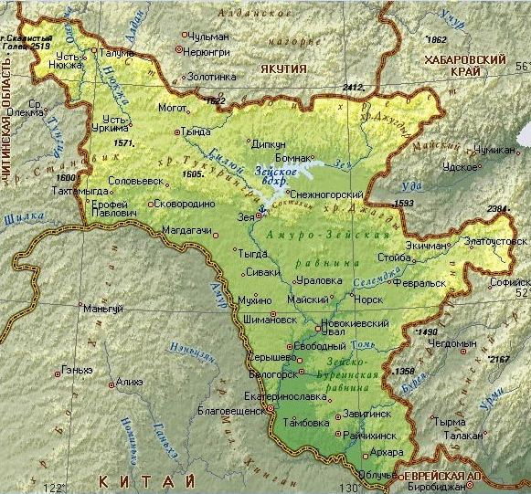
Размеры районов колеблются от 1,8 тыс. км² (Константиновский) до 87,5 тыс. км² (Зейский).
Климат Амурской области переходный от резко континентального на северо-западе к муссонному на юго-востоке. Формирование такого климата обусловлено взаимодействием солнечной радиации, циркуляции воздушных масс и следующих географических факторов: широтное положение, удалённость территории от моря, влияние подстилающей поверхности в виде рельефа, растительности, водных объектов. В Амурской области Зейский, Селемджинский и Тындинский районы, а также города Зея и Тында приравнены к районам Крайнего Севера. Расстояние между населенными пунктами в этих районах достигает более 300 км.
Слаборазвитая транспортная инфраструктура создает барьеры для оказания услуг по транспортированию. Для осуществления полноценной деятельности в сфере обращения с отходами в данной Территориальной схеме предусмотрены различные методы обработки, обезвреживания и транспортирования ТКО, а именно установка мусоросортировочных комплексов, мусоросжигательных установок. Для уменьшения объемов по захоронению предусматриваются площадки временного накопления ТКО (мусороперегрузочные станции), оснащенные оборудованием для обработки и обезвреживания отходов, с транспортированием хвостов переработанных отходов на существующие объекты, внесенные в государственный реестр объектов размещения отходов (далее - ГРОРО).

2. НАХОЖДЕНИЕ ИСТОЧНИКОВ ОБРАЗОВАНИЯ ОТХОДОВ

Источники образования ТКО на территории Амурской области разделены на две группы: жилой фонд и прочие (объекты здравоохранения, производственного, торгового назначения, административные, социально-значимые объекты и др.).
ТКО образуются в жилых помещениях в процессе потребления физическими лицами. К твердым коммунальным отходам также относятся отходы, образующиеся в процессе деятельности юридических лиц, индивидуальных предпринимателей и подобные по составу отходам, образующимся в жилых помещениях в процессе потребления физическими лицами. Источниками образования коммунальных отходов являются территории (части территорий) муниципальных образований. Соответственно твердые коммунальные отходы рассматриваются Территориальной схемой в разрезе муниципальных образований и межмуниципальных кластеров, определенных комплексной схемой обращения с отходами на территории Амурской области. Графическое отображение источников образования отходов: https://yandex.ru/maps/?um=constructor%3A8afd850e731d40f0937119079194baa18c25e4668d2a954849851220bf8d76ff&source=constructorLink.
Источниками образования отходов в жилом секторе являются индивидуальные и многоквартирные дома. Основной характеристикой источников образования отходов в жилом секторе является численность проживающего населения. Численность населения области по состоянию на 01.01.2020 в разрезе муниципальных образований области представлена в Приложении 1.
Учитывая, что Территориальная схема является долгосрочной системой организации и осуществления на территории Амурской области деятельности по сбору, транспортированию, обработке, утилизации, обезвреживанию, размещению отходов необходимо располагать прогнозными данными о численности населения Амурской области на период действия Территориальной схемы.

Прогноз численности населения Амурской области до 2036 года
расчет предположительной численности населения
(по данным Амурстата)
Таблица 1
Годы | Предположительная численность населения, человек
 | Все население |  |  | Городское население |  |  | Сельское население
 | всего | мужчины | женщины | всего | мужчины | женщины | всего | мужчины | женщины
2021 | 786825 | 373318 | 413507 | 534147 | 246480 | 287667 | 252678 | 126838 | 125840
2022 | 784319 | 372666 | 411653 | 533789 | 246506 | 287283 | 250530 | 126160 | 124370
2023 | 782081 | 372208 | 409873 | 533579 | 246656 | 286923 | 248502 | 125552 | 122950
2024 | 779841 | 371772 | 408069 | 533311 | 246806 | 286505 | 246530 | 124966 | 121564
2025 | 777680 | 371405 | 406275 | 533050 | 246989 | 286061 | 244630 | 124416 | 120214
2026 | 775685 | 371120 | 404565 | 532859 | 247214 | 285645 | 242826 | 123906 | 118920
2027 | 773919 | 370964 | 402955 | 532787 | 247510 | 285277 | 241132 | 123454 | 117678
2028 | 772373 | 370915 | 401458 | 532836 | 247868 | 284968 | 239537 | 123047 | 116490
2029 | 771113 | 371045 | 400068 | 533061 | 248325 | 284736 | 238052 | 122720 | 115332
2030 | 770156 | 371383 | 398773 | 533470 | 248896 | 284574 | 236686 | 122487 | 114199
2031 | 769482 | 371940 | 397542 | 534056 | 249573 | 284483 | 235426 | 122367 | 113059
2032 | 769053 | 372653 | 396400 | 534793 | 250342 | 284451 | 234260 | 122311 | 111949
2033 | 768885 | 373481 | 395404 | 535707 | 251220 | 284487 | 233178 | 122261 | 110917
2034 | 768971 | 374429 | 394542 | 536791 | 252195 | 284596 | 232180 | 122234 | 109946
2035 | 769316 | 375530 | 393786 | 538040 | 253279 | 284761 | 231276 | 122251 | 109025
2036 | 769932 | 376796 | 393136 | 539473 | 254473 | 285000 | 230459 | 122323 | 108136

По состоянию на 01.01.2020 промышленное производство осуществляли 1716 организаций, что составляет около 12 % от количества всех действующих организаций области. Промышленное производство Амурской области обусловлено географическим положением и геологическим строением недр области. Наличие большого гидропотенциала предопределило строительство на территории области гидростанций, то есть развитие энергетики, а наличие разнообразных полезных ископаемых, в первую очередь, золота и угля, привело к развитию добычи полезных ископаемых. Обрабатывающие производства в области исторически сложились как обслуживающие нужды золотодобытчиков, шахтеров, лесозаготовителей, сельхозпроизводителей.
Перечень источников образования отходов на территории области, включая жилой фонд и прочие (объекты здравоохранения, производственного, торгового назначения, административные, социально-значимые объекты и др.) представлен в Приложении 2 к Территориальной схеме. Информация для данного приложения подготовлена на основе Реестра природопользователей, состоящих на учете в Приамурском межрегиональном управлении Росприроднадзора и министерстве природных ресурсов Амурской области в качестве плательщиков платы за негативное воздействие на окружающую среду по состоянию на 01.10.2020, интернет-ресурса https://www.reformagkh.ru, а также на основе сведений, представленных органами местного самоуправления.

3. КОЛИЧЕСТВО ОБРАЗУЮЩИХСЯ ОТХОДОВ

Согласно данным формы федерального статистического наблюдения 2-ТП (отходы) «Сведения об образовании, использовании, обезвреживании, транспортировании и размещении отходов производства и потребления» за 2019 год, предоставленной Приамурским межрегиональным управлением Росприроднадзора, ежегодно в Амурской области образуется более 400 видов отходов общим объемом более 3159 тысяч тонн.
Количество отчитавшихся по форме федерального статистического наблюдения 2-ТП (отходы) «Сведения об образовании, использовании, обезвреживании, транспортировании и размещении отходов производства и потребления» в 2019 году составляет 906 организаций. По данным Амурстата число организаций, учтённых в регистре Амурской области, составляет 14 478 (Таблица 2).

Количество организаций, учтенных в статистическом регистре
Амурской области, в том числе в разрезе муниципальных образований области
(по данным Амурстата)
Таблица 2
Наименование показателя | на 01.01.2019 | на 01.01.2020
Всего по области | 15418 | 14478
по видам экономической деятельности:
сельское, лесное хозяйство, охота, рыболовство и рыбоводство | 636 | 613
добыча полезных ископаемых | 574 | 629
обрабатывающие производства | 752 | 691
обеспечение электрической энергией, газом и паром; кондиционирование воздуха | 269 | 254
водоснабжение; водоотведение, организация сбора и утилизации отходов, деятельность по ликвидации загрязнений | 148 | 142
строительство | 1747 | 1573
торговля оптовая и розничная; ремонт автотранспортных средств и мотоциклов | 4192 | 3734
транспортировка и хранение | 702 | 655
деятельность гостиниц и предприятий общественного питания | 279 | 279
деятельность в области информации и связи | 319 | 297
деятельность финансовая и страховая | 247 | 226
деятельность по операциям с недвижимым имуществом | 990 | 938
деятельность профессиональная, научная и техническая | 986 | 938
деятельность административная и сопутствующие дополнительные услуги | 569 | 556
государственное правление и обеспечение военной безопасности; социальное обеспечение | 856 | 829
образование | 634 | 644
деятельность в области здравоохранения и социальных услуг | 358 | 353
деятельность в области культуры, спорта, организации досуга и развлечений | 324 | 319
предоставление прочих видов услуг | 835 | 808
деятельность домашних хозяйств как работодателей; недифференцированная деятельность частных домашних хозяйств по производству товаров и оказанию услуг для собственного потребления | 1 | -
деятельность экстерриториальных организаций и органов | - | -
конкретные виды экономической деятельности не установлены | - | -
по организационно-правовым формам: | 15418 | 14478
из них:
юридические лица, являющиеся коммерческими корпоративными организациями | 11812 | 10930
юридические лица, являющиеся некоммерческими корпоративными организациями | 880 | 869
организации без прав юридического лица | 665 | 633
юридические лица, являющиеся коммерческими унитарными организациями | 96 | 85
юридические лица, являющиеся некоммерческими унитарными организациями | 1965 | 1961
по формам собственности: | 15418 | 14478
в том числе:
российская собственность | 14599 | 13673
в том числе:
государственная собственность | 819 | 783
муниципальная собственность | 1335 | 1319
собственность общественных и религиозных организаций (объединений) | 662 | 662
частная собственность | 11643 | 10786
смешанная российская собственность | 112 | 97
собственность российских граждан, постоянно проживающих за границей | 5 | 4
собственность потребительской кооперации | 22 | 20
собственность государственных корпораций | 1 | 2
иностранная собственность | 692 | 685
совместная российская и иностранная собственность | 127 | 120
не распределено
по городским округам и муниципальным районам: | 15418 | 14478
городские округа:
г.Благовещенск | 9827 | 9064
г.Белогорск | 617 | 613
г.Зея | 300 | 295
г.Райчихинск | 202 | 186
г.Свободный | 492 | 497
г.Тында | 651 | 591
г.Шимановск | 218 | 211
пгт Прогресс | 93 | 87
муниципальные районы:
Архаринский | 130 | 124
Белогорский муниципальный округ | 72 | 70
Благовещенский | 382 | 412
Бурейский | 248 | 232
Завитинский | 150 | 132
Зейский | 111 | 104
Ивановский | 169 | 169
Константиновский | 108 | 105
Магдагачинский | 177 | 179
Мазановский | 104 | 102
Михайловский | 142 | 133
Октябрьский | 129 | 127
Ромненский муниципальный округ | 70 | 64
Свободненский | 84 | 83
Селемджинский | 132 | 135
Серышевский | 135 | 129
Сковородинский | 217 | 206
Тамбовский | 192 | 182
Тындинский | 141 | 121
Шимановский | 57 | 55

Данные об образовании отходов на территории Амурской области за 2019 год, систематизированные по видам отходов согласно федеральному классификационному каталогу отходов и их классам опасности от I до V, представлены в Приложении 3.

Сведения об образовании, использовании, обезвреживании, транспортировании и размещении отходов производства и потребления по форме 2-ТП (отходы), по видам экономической деятельности за 2019 год по данным Приамурского межрегионального управления Росприроднадзора представлены в Приложении 4.
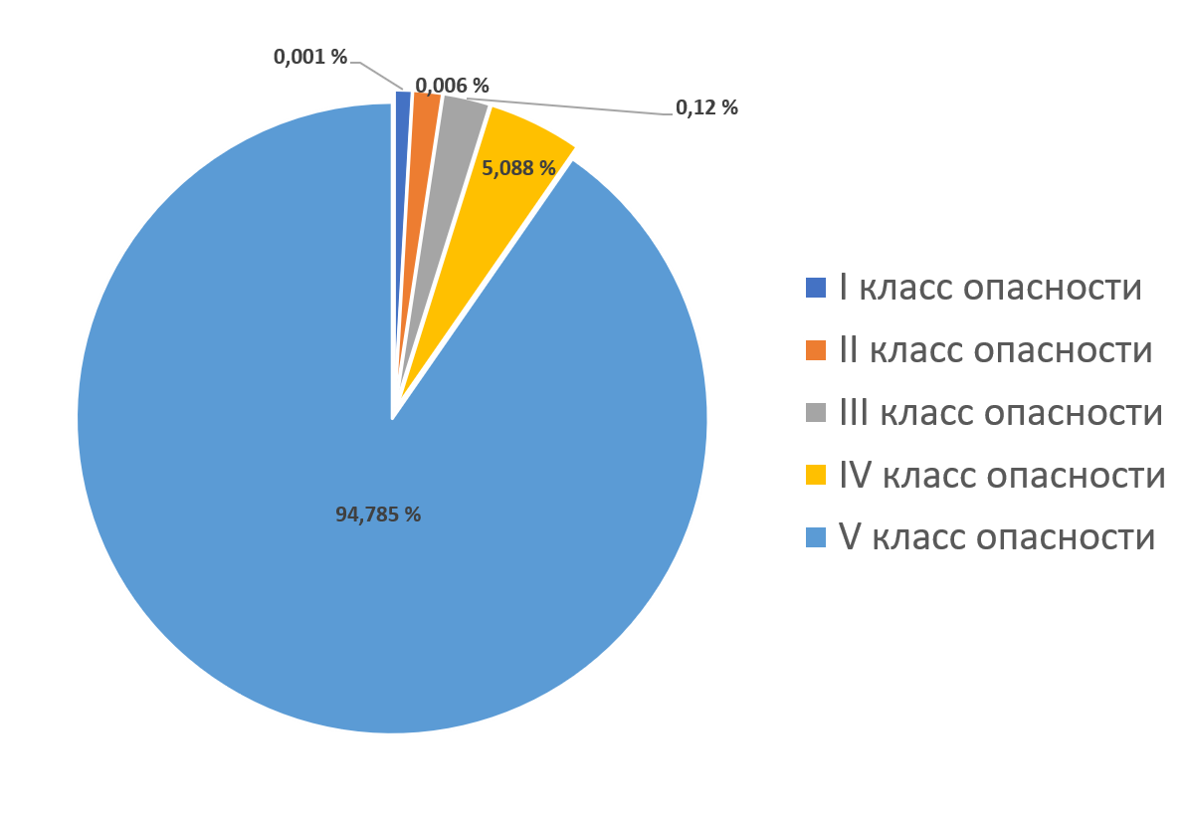
Диаграмма 1. Распределение отходов производства и потребления по классам опасности в 2019 году
I класс опасности | - | 14,344 тонн | - | 0,001 %
II класс опасности | - | 181,105 тонн | - | 0,006 %
III класс опасности | - | 3 783,032 тонн | - | 0,12 %
IV класс опасности | - | 160 749,422 тонн | - | 5,088 %
V класс опасности | - | 2 994 816,432 тонн | - | 94,785 %

Данные об образовании твёрдых коммунальных отходов по источникам образования отходов в разрезе муниципальных образований области за 2019 год, баланс количественных характеристик образования, обработки, утилизации, обезвреживания и размещения ТКО представлены в Приложении 5. Объем образованных отходов указан за период фактического осуществления деятельности региональных операторов по обращению с ТКО с 01.04.2019 по 31.12.2019.
Нормативы накопления ТКО утверждены постановлением Правительства Амурской области от 24.08.2017 № 408 "Об утверждении Порядка накопления твердых коммунальных отходов (в том числе их раздельного накопления) на территории Амурской области".
Всего за 2019 год образовано 374732 тонн твердых коммунальных отходов. Данные приведены на основании отчетности, предоставляемой региональными операторами по обращению с ТКО.
Медицинские организации области в работе по сбору, хранению и удалению медицинских отходов руководствуются санитарно-эпидемиологическими правилами и нормами СанПиН 2.1.7.2790-10 «Санитарно-эпидемиологические требования к обращению с медицинскими отходами», в соответствии с которыми, отходы в зависимости от степени их эпидемиологической, токсикологической и радиационной опасности, а также негативного воздействия на среду обитания, подразделяются на пять классов опасности:
Класс А - эпидемиологически безопасные отходы, приближенные по составу к твердым бытовым отходам (отходы, не имеющие контакта с биологическими жидкостями пациентов, инфекционными больными, канцелярские принадлежности, упаковка, мебель, инвентарь, потерявшие потребительские свойства, смет от уборки территории и так далее, пищевые отходы центральных пищеблоков, а также всех подразделений организации, осуществляющей медицинскую и/или фармацевтическую деятельность, кроме инфекционных, в том числе фтизиатрических);
Класс Б - эпидемиологически опасные отходы (инфицированные и потенциально инфицированные отходы, материалы и инструменты, предметы загрязненные кровью и/или другими биологическими жидкостями, патологоанатомические отходы, органические операционные отходы (органы, ткани и так далее), пищевые отходы из инфекционных отделений, отходы из микробиологических, клинико-диагностических лабораторий, фармацевтических, иммунобиологических производств, работающих с микроорганизмами III-IV групп патогенности, биологические отходы вивариев, живые вакцины, непригодные к использованию);
Класс В - чрезвычайно эпидемиологически опасные отходы (материалы, контактировавшие с больными инфекционными болезнями, которые могут привести к возникновению чрезвычайных ситуаций в области санитарно-эпидемиологического благополучия населения и требуют проведения мероприятий по санитарной охране территории, отходы лабораторий, фармацевтических и иммунобиологических производств, работающих с микроорганизмами I-II групп патогенности, отходы лечебно-диагностических подразделений фтизиатрических стационаров (диспансеров), загрязненные мокротой пациентов, отходы микробиологических лабораторий, осуществляющих работы с возбудителями туберкулеза);
Класс Г - токсикологически опасные отходы I-IV классов опасности (лекарственные (в том числе цитостатики), диагностические, дезинфицирующие средства, не подлежащие использованию, ртутьсодержащие предметы, приборы и оборудование, отходы сырья и продукции фармацевтических производств, отходы от эксплуатации оборудования, транспорта, систем освещения и другие);
Класс Д - радиоактивные отходы (все виды отходов, в любом агрегатном состоянии, в которых содержание радионуклидов превышает допустимые уровни, установленные нормами радиационной безопасности).
Согласно данным, представленным медицинскими организациям области, в 2019 году образовалось 7080,1 тонн отходов, что на 14% выше уровня 2018 года (6208,1 тонн).
Наибольший удельный вес составили отходы класса «А» (93,6%). На опасные отходы классов «Б» и «В» пришлось 6,3%, отходы класса «Г» составили 0,1%.

Таблица 3

Класс отходов | Объем образования отходов за 2019 год, т
Класс А | 6626,97
Класс Б | 435,34
Класс В | 10,7
Класс Г | 7,09
Всего | 7080,1

В каждой медицинской организации назначены ответственные лица за организацию обращения с медицинскими отходами, прошедшие гигиеническое обучение правилам эпидемиологической безопасности при обращении с отходами. Приказами главных врачей разработаны и утверждены схемы обращения с отходами, где указан качественный и количественный состав образующихся отходов, порядок сбора медицинских отходов, применяемые способы обеззараживания, места временного хранения (накопления) отходов и кратность их вывоза.
Медицинскими организациями сбор и транспортировка медицинских отходов, а также твердых коммунальных отходов осуществляется в соответствии с договорами, заключенными со специализированными организациями, имеющими лицензию на данный вид деятельности (Приложение 6).
Отходы класса «А» со всех подразделений медицинских организаций вывозятся на полигоны твердых коммунальных отходов (далее – ТКО) согласно договорам, заключенным с организациями, осуществляющими услуги по обращению с ТКО, расположенными на административных территориях.
Для обеззараживания/обезвреживания опасных отходов (классы «Б» и «В») в медицинских организациях области применяются следующие способы:
1. Децентрализованный способ - уничтожение отходов на специальных установках на территории 8 медицинских организаций.
2. Централизованный способ - уничтожение на специальных установках за пределами медицинских организаций в соответствии с договорами, заключенными со специализированными организациями, имеющими лицензию на данный вид деятельности. При этом, обеззараживание отходов класса «Б» проводится в местах их образования химическим способом.
В медицинских организациях области имеется более 60 тыс. одноразовых пакетов для сбора опасных медицинских отходов (желтого и красного цвета), в том числе более 35 тыс. красных пакетов для сбора отходов класса «В»; 1860 контейнеров (емкостей) для сбора и хранения отходов; более 43 тыс. непрокалываемых контейнеров для сбора острых отходов; 185 тележек для транспортировки отходов.
Согласно пункту 19 статьи 1 Водного кодекса Российской Федерации сточные воды - дождевые, талые, инфильтрационные, поливомоечные, дренажные воды, сточные воды централизованной системы водоотведения и другие воды, отведение (сброс) которых в водные объекты осуществляется после их использования или сток которых осуществляется с водосборной площади.
В связи с этим отнесение жидких бытовых отходов к сточным водам или к отходам зависит от способа их удаления.
В случае если жидкие фракции удаляются путем отведения в водные объекты после соответствующей очистки, их следует считать сточными водами и обращение с ними будет регулироваться нормами водного законодательства. В соответствии с положениями Федерального закона от 06.10.2003 № 131-ФЗ (ред. от 02.08.2019) «Об общих принципах организации местного самоуправления в Российской Федерации» организация в границах поселения электро-, тепло-, газо- и водоснабжения населения, водоотведения, снабжения населения топливом относится к полномочиям органов местного самоуправления.
В случае если такие фракции удаляются иным способом, исключающим их сброс в водные объекты после соответствующей очистки, такие стоки не подпадают под определение сточных вод в терминологии Водного кодекса Российской Федерации и их следует считать жидкими отходами, дальнейшее обращение с которыми должно осуществляться в соответствии с законодательством об отходах производства и потребления.

4. ЦЕЛЕВЫЕ ПОКАЗАТЕЛИ ПО ОБЕЗВРЕЖИВАНИЮ, УТИЛИЗАЦИИ И РАЗМЕЩЕНИЮ ОТХОДОВ

С учетом основных понятий, используемых в Федеральном Законе от 24.06.1998 № 89-ФЗ «Об отходах производства и потребления», в Территориальной схеме применяется показатель «Доля обезвреженных и утилизированных отходов в общем количестве образованных отходов I-IV класса опасности» Таблица 4.

Доля обезвреженных и утилизированных отходов в общем количестве образованных отходов I-IV класса опасности
Таблица 4
Год | Значение показателя, % | место Амурской области среди субъектов РФ |  | средние значения показателя среди субъектов РФ
 |  | РФ | ДФО | РФ | ДФО
2013 | 68 | 7 | 2 | 42,4 | 39,1
2014 | 41,6 | 20 | 2 | 43,6 | 41,2
2015 | 62 | 20 | 2 | 44,6 | 41,4
2016 | 60 | 20 | 2 | 45,8 | 43,9
2017 | 60 | 20 | 2 | 47,0 | 44,0
2018 | 60 | 20 | 2 | 48,5 | 46,2
2019 | 60 | 20 | 2 | 48,7 | 46,8
2020-2030 (прогноз) | 60 | 20 | 2 | 48,9 | 47,1

* - Д_{ио}= (О_{и}+О_{о})*100/О_{образ}
О_{и} – общий объём использованных твёрдых коммунальных отходов (млн.тонн)
О_{о} – общий объём обезвреженных твёрдых коммунальных отходов (млн.тонн)
О_{образ} – общий объём образованных твердых коммунальных отходов (млн.тонн)
Метод сбора информации: форма федерального статистического наблюдения 2-ТП (отходы) «Сведения об образовании, обработке, утилизации, обезвреживании, размещении отходов производства и потребления», утвержденная Приказом Росстата от 09.10.2020 № 627. Ответственный за сбор информации: Росприроднадзор.
Для целей Территориальной схемы кроме показателя «Доля обезвреженных и утилизированных отходов в общем количестве образованных отходов I-IV класса опасности» предлагается ввести целевые показатели, представленные в Таблице 5.
Таблица 5
Год | Наименование субъекта Российской Федерации | Масса образованных твердых коммунальных отходов  (тыс. тонн в год) | Объем образованных твердых коммунальных отходов  (тыс. куб. м в год) | Масса ТКО, принятая из других субъектов Российской Федерации и направленная на объекты обращения с ТКО  (тыс. тонн в год) | Масса ТКО, поступающая на объекты обработки ТКО  (тыс. тонн в год) | Масса ТКО, поступающая на объекты обезвреживания  ТКО  (тыс. тонн в год) | Масса ТКО,  направленная  на утилизацию  (тыс. тонн в год) | Масса ТКО, поступающая на объекты размещения ТКО  (тыс. тонн в год) |  | Масса ТКО, направленная на объекты обращения с ТКО, расположенные на территории других субъектов Российской Федерации
1 | 2 | 3 | 4 | 5 | 6 | 7 | 8 | 9 |  | 10
2021 | Амурская область | 374,7 | 3122,5 | - | 42,0 | 2 | 4,2 | 368,5 |  | -
2022 | Амурская область | 374,2 | 3118,3 | - | 130,0 | 2 | 52,0 | 320,2 |  | -
2023 | Амурская область | 373,7 | 3114,2 | - | 294,7 | 2 | 117,9 | 253,8 |  | -
2024 | Амурская область | 373,2 | 3110,0 | - | 293,8 | 2 | 156,2 | 215,0 |  | -

Сведения об объемах утилизированных, обезвреженных и направляемых на захоронение отходов, от общего количества образовавшихся на территории населенных пунктов, входящих в состав муниципальных образований в области (процентов), суммарно и с разбивкой по видам и классам опасности отходов представлены в Таблице 6.

Таблица 6
Наименование видов отходов, сгруппированных по классам опасности | Образовано  <*> | Передано, тонн для: |  |  | в % от общего количества  образованных отходов
 |  | утилизации | обезвреживания | захоронения | утилизировано | обезврежено | захоронено
1 | 2 | 3 | 4 | 5 | 6 | 7 | 8
Всего,  в том числе: | 3 159 544,335 | 24 451,402 | 42 620,569 | 106 862,793 | 0,77 | 1,35 | 3,3
По I классу | 14,344 | 2,03 | 12,896 | 0,011 | 0,0 | 0,0 | 0,00
По II классу | 181,105 | 52,986 | 38,268 | 0,013 | 0,001 | 0,001 | 0,00
По III классу | 3 783,032 | 975,446 | 884,473 | 2,44 | 0,03 | 0,028 | 0,00
По IV классу | 160 749,422 | 2 072,188 | 41 466,182 | 17 892,526 | 0,066 | 1,31 | 0,566
По V классу | 2 994 816,432 | 21 344,185 | 204,032 | 88 967,709 | 0,676 | 0,006 | 2,816

ПОКАЗАТЕЛИ ПО ОБЕЗВРЕЖИВАНИЮ, УТИЛИЗАЦИИ И РАЗМЕЩЕНИЮ ОТХОДОВ ЗА 2019 ГОД

Доля обезвреженных твердых коммунальных отходов в общем количестве образованных твердых коммунальных отходов – 1 %;
Доля утилизированных твердых коммунальных отходов в общем количестве образованных твердых коммунальных отходов – 1 %;
Доля обработанных твердых коммунальных отходов в общем количестве образованных твердых коммунальных отходов – 13 %;
Доля захороненных твердых коммунальных отходов в общем количестве образованных твердых коммунальных отходов – 85 %.

5. МЕСТА НАКОПЛЕНИЯ ОТХОДОВ

В 2019 году органами регионального государственного экологического надзора министерства природных ресурсов области выявлено на территории области 712 несанкционированных свалок. По данным органов местного самоуправления уже на ноябрь 2020 года в городах и районах области 381 из них ликвидирована.
При разработке первой территориальной схемы в 2017-2018 гг. органами местного самоуправления проведён осмотр территорий с целью выявления мест несанкционированного размещения отходов. На территории области насчитывалось более 1000 несанкционированных свалок, т.е. практически в каждом, даже в самом малонаселенном пункте. Нередко ликвидированные свалки вновь образовываются под воздействием человеческого фактора либо природных катаклизмов (наводнение).
Перечень мест несанкционированного размещения отходов представлен в Приложении 7 к территориальной схеме, вкладка «Несанкционированные места».
В перечень мест несанкционированного размещения отходов вошли свалки, которые в соответствии с территориальной схемой подлежат обустройству в качестве мусороперегрузочных станций, мест захоронения отходов (полигонов) или ликвидации, в порядке предусмотренном положениями Федерального закона от 24.06.1998 № 89-ФЗ «Об отходах производства и потребления» и положениями постановления Правительства Российской Федерации от 12.11.2016 № 1156 «Об обращении с твердыми коммунальными отходами и внесении изменения в постановление Правительства Российской Федерации от 25.08.2008 г. № 641».
Часть несанкционированных свалок предлагается оборудовать под мусороперегрузочные станции с элементами сортировки, обустроенных в соответствии с требованиями законодательства в сфере охраны окружающей среды и санитарно-эпидемиологического благополучия населения. Планируемые мусороперегрузочные станции определены в Приложении 7 к территориальной схеме, вкладка «Планируемые места накопления отходов (мусороперегрузочные станции)».

Карта планируемых мусороперегрузочных станций с элементами сортировки

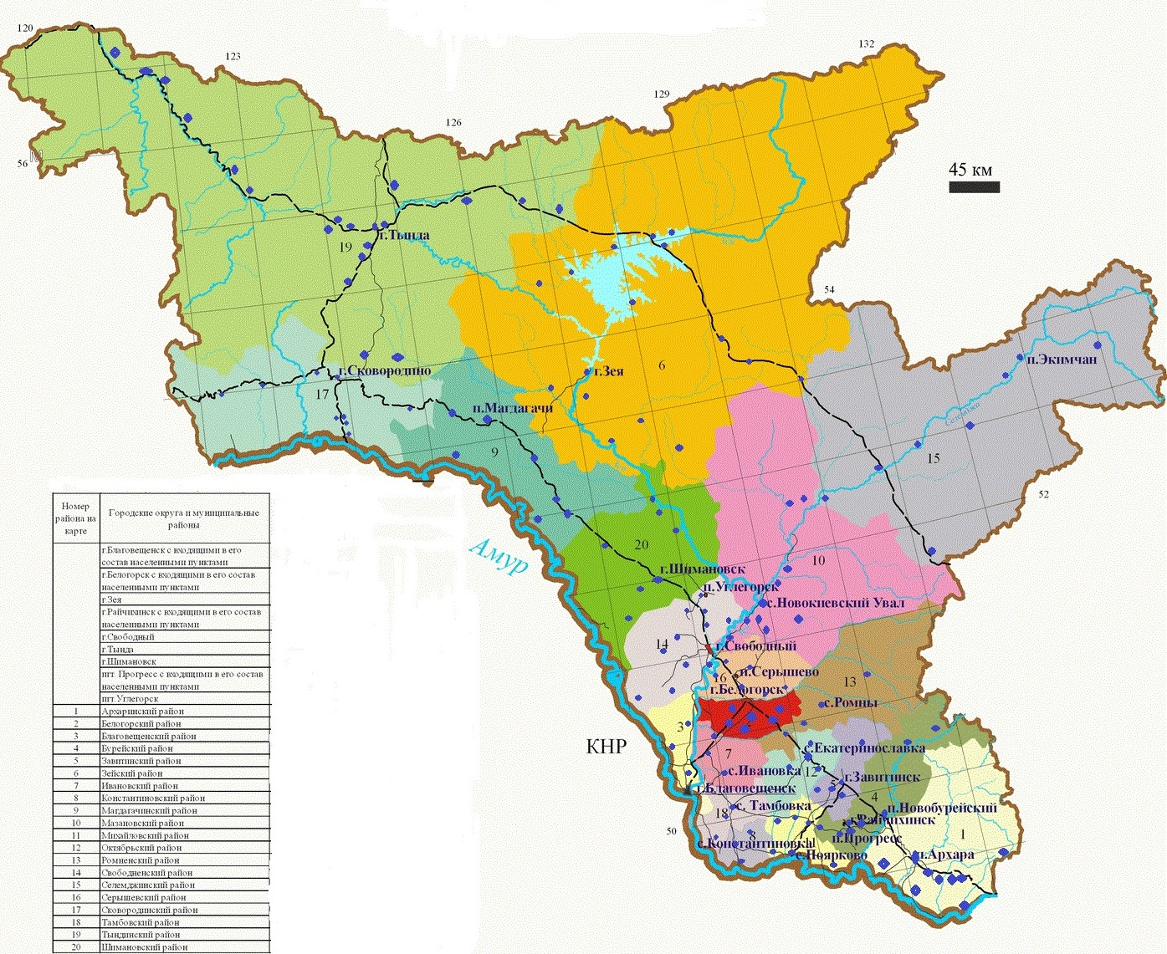

Кроме обустройства мусороперегрузочных станций на территории области планируется строительство полигонов захоронения отходов. Планируемые места строительства, реконструкции объектов ТКО определены согласно Приложению 7 к территориальной схеме, вкладка «Перспективные объекты обращения».

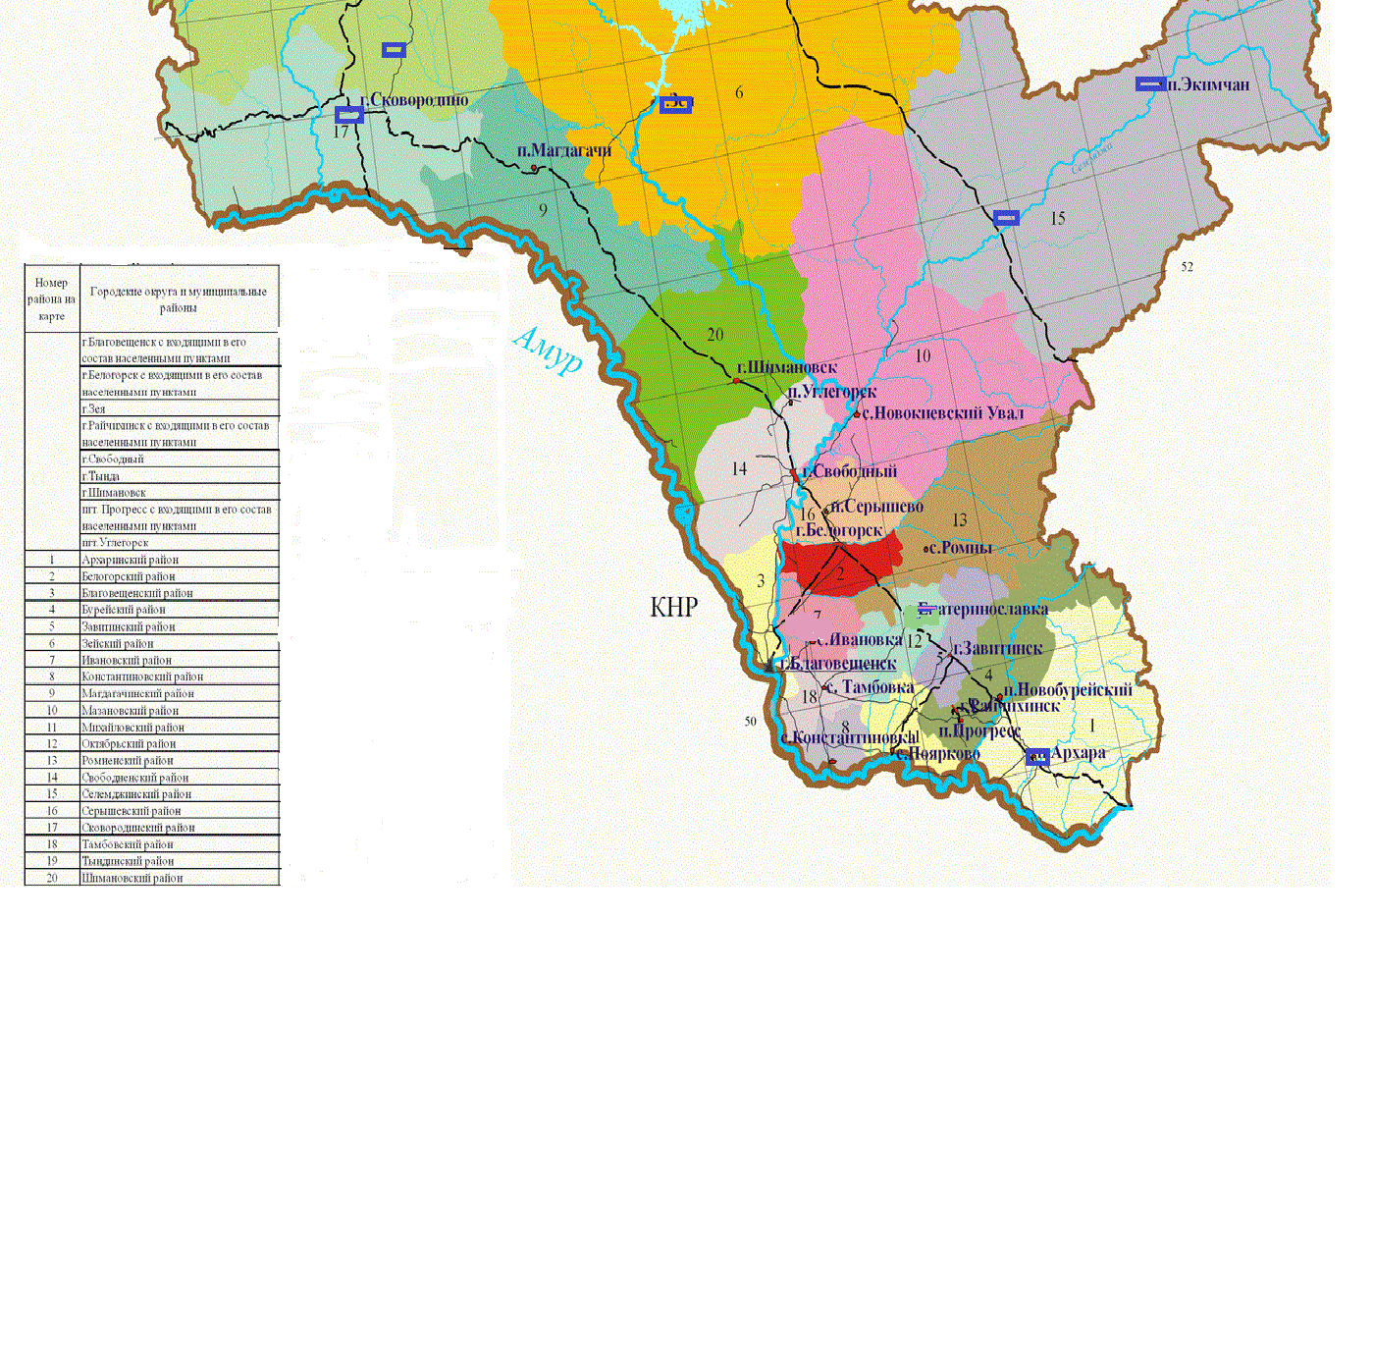
В планируемых местах строительства полигонов захоронения отходов устанавливаются мусороперегрузочные станции с элементами сортировки или мусороперерабатывающие комплексы, что позволит исключить захоронение отходов производства и потребления, установленных Распоряжением Правительства Российской Федерации от 25.07.2017 № 1589-р. В отдаленных малонаселенных и труднодоступных населенных пунктах планируются места накопления с установкой мусороперегрузочных станций, что позволяет безопасно для окружающей среды упаковывать и упорядоченно складировать коммунальные отходы до их дальнейшей отправки на полигон. Остальные свалки подлежат ликвидации (рекультивации) в соответствии с законодательством.

6. МЕСТА НАХОЖДЕНИЯ ОБЪЕКТОВ ОБРАБОТКИ, УТИЛИЗАЦИИ, ОБЕЗВРЕЖИВАНИЯ ОТХОДОВ И ОБЪЕКТОВ РАЗМЕЩЕНИЯ ОТХОДОВ, ВКЛЮЧЕННЫХ В ГОСУДАРСТВЕННЫЙ РЕЕСТР ОБЪЕКТОВ РАЗМЕЩЕНИЯ ОТХОДОВ

В настоящий момент на территории Амурской области располагаются шесть действующих полигонов, внесенных в государственный реестр объектов размещения отходов, используемые региональными операторами для размещения ТКО.
Географически полигоны располагаются на территориях г. Благовещенска, г. Свободного, ЗАТО Циолковский, пгт. Прогресс, Сковородинского, Белогорского муниципального округа.
Балансовые и качественные характеристики объектов обращения с отходами отражены в Приложении 8, Приложении 9.

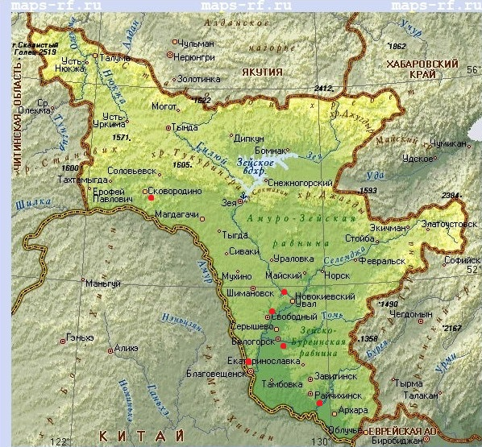

7. БАЛАНС КОЛИЧЕСТВЕННЫХ ХАРАКТЕРИСТИК ОБРАЗОВАНИЯ, ОБРАБОТКИ, УТИЛИЗАЦИИ, ОБЕЗВРЕЖИВАНИЯ, РАЗМЕЩЕНИЯ ОТХОДОВ

Сведения о соотношении количества образующихся на территории области и поступающих из других субъектов Российской Федерации отходов (по их видам и классам опасности отходов) и количественных характеристик их образования, обработки, утилизации, обезвреживания, размещения, передачи в другие субъекты Российской Федерации для последующих утилизации, обезвреживания, размещения, представлены в Таблице 7.
Таблица 7
Наименование видов отходов, сгруппированных по классам опасности | Поступило из других субъектов Российской Федерации для последующих утилизации, обезвреживания, размещения | Образовано  в Амурской области | На территории Амурской области: |  |  |  | Передано  на объекты в другие субъекты Российской Федерации для:
 |  |  | обработано | утилизировано | обезврежено | размещено | утилизации | обезвреживания | размещения
1 | 2 | 3 | 4 |  | 5 | 6 | 7 | 8 | 9
Всего, в том числе: | 0,0 | 2 727 712,987 | 7 312,952 | 362 783,349 | 3 533,689 | 2 103 423,00 | 6,01 | 2,13 | 0,0
По I классу | 0,0 | 14,351 | 0,000 | 0,010 | 0,032 | 0,004 | 0,0 | 2,13 | 0,0
По II классу | 0,0 | 85,363 | 1,952 | 0,894 | 38,268 | 0,356 | 6,01 | 0,0 | 0,0
По III классу | 0,0 | 19 863,338 | 516,817 | 1 694,959 | 327,693 | 1,247 | 0,0 | 0,0 | 0,0
По IV классу | 0,0 | 101 901,178 | 38,102 | 29 930,720 | 2 326,006 | 272 032,067 | 0,0 | 0,0 | 0,0
По V классу | 0,0 | 2 605 848,757 | 6 756,081 | 331 156,766 | 841,690 | 1 831 389,334 | 0,0 | 0,0 | 0,0
В Амурскую область не поступают отходы из других субъектов Российской Федерации.

8. СХЕМА ПОТОКОВ ОТХОДОВ ОТ ИСТОЧНИКОВ ИХ ОБРАЗОВАНИЯ ДО ОБЪЕКТОВ ОБРАБОТКИ, УТИЛИЗАЦИИ, ОБЕЗВРЕЖИВАНИЯ

ОТХОДОВ И ОБЪЕКТОВ РАЗМЕЩЕНИЯ ОТХОДОВ, ВКЛЮЧЕННЫХ В ГОСУДАРСТВЕННЫЙ РЕЕСТР ОБЪЕКТОВ РАЗМЕЩЕНИЯ ОТХОДОВ.

ДАННЫЕ О ПЛАНИРУЕМЫХ СТРОИТЕЛЬСТВЕ, РЕКОНСТРУКЦИИ,
ВЫВЕДЕНИИ ИЗ ЭКСПЛУАТАЦИИ ОБЪЕКТОВ ОБРАБОТКИ,
УТИЛИЗАЦИИ, ОБЕЗВРЕЖИВАНИЯ, РАЗМЕЩЕНИЯ ОТХОДОВ

Основными задачами территориальной схемы являются организационные и санитарно-гигиенические мероприятия, включающие в себя комплекс работ по сбору, транспортированию, обработке, утилизации, обезвреживанию и размещению отходов. Ключевым элементом построения методологии данных мероприятий является формирование оптимальной логистической схемы движения отходов от объектов образования отходов до объектов их обработки, утилизации, обезвреживания и размещения.
Сбор твердых коммунальных отходов (в том числе их раздельного сбора) на территории Амурской области осуществляется в соответствии с Порядком, утвержденным постановлением Правительства области от 24.08.2017 № 408. Раздельный сбор отходов предусматривает установку контейнеров определённой цветовой индикации, соответствующей разным видам отходов.
Зоны деятельности региональных операторов по обращению с твердыми коммунальными отходами определяются на основании зонирования территории Амурской области (пять кластеров). Зона деятельности конкретного регионального оператора может охватывать как один кластер, так и несколько (от двух до пяти) кластеров.
Зона деятельности регионального оператора по обращению с ТКО | Описание территории, входящей в состав зоны | Население, тыс. чел | Объем образования ТКО, тыс. т.
1 | 2
Кластер № 1 | Город Тында, город Сковородино, город Зея, Тындинский район, Магдагачинский район, Зейский район, Сковородинский район | 128,658 | 122,23
Кластер № 2 | Город Белогорск, Белогорский муниципальный округ, Ромненский муниципальный округ, Серышевский район, Октябрьский район | 132,566 | 72,54
Кластер № 3 | город Райчихинск, пгт Прогресс, Завитинский район, Бурейский район, Архаринский район, Михайловский район, Константиновский район | 103,070 | 39,88
Кластер № 4 | Город Благовещенск, Благовещенский район, Тамбовский район, Ивановский район | 304,683 | 90,89
Кластер № 5 | Город Свободный, ЗАТО Циолковский, город Шимановск, Свободненский район, Шимановский район, Мазановский район, Селемджинский район | 121,067 | 49,19

Город Благовещенск
Муниципальное образование город Благовещенск наделён статусом городского округа, в состав которого входят сельские населенные пункты, не являющиеся муниципальными образованиями: село Белогорье, поселок Мухинка, железнодорожные станции Белогорье и Призейская, село Плодопитомник, село Садовое.
Город Благовещенск – единственный областной центр Российской Федерации, расположенный непосредственно на государственной границе: Благовещенск и китайский город Хэйхэ разделяют лишь 800 метров реки Амур, что дает основание считать Благовещенск воротами России в Китай и страны Юго-Восточной Азии.
На территории Благовещенского округа есть полигон захоронения отходов, внесённый в ГРОРО, находится на расстоянии 9,9 км от г. Благовещенска. В районе данного полигона захоронения отходов администрацией г. Благовещенска реализован проект «Строительство мусороперерабатывающего комплекса «БлагЭко» в г. Благовещенске». Проектная мощность комплекса составляет 40 тысяч тонн твердых коммунальных отходов в год. Строительство мусороперерабатывающего комплекса «БлагЭко» позволит утилизировать мусор, исключая негативное воздействие на экологию.
Город Белогорск и ТОР «Белогорск»
Город Белогорск – крупный железнодорожный узел, расположенный на Транссибе (на всем своем протяжении электрифицированной железнодорожной магистрали), от него отходит линия с тепловозной тягой в направлении областного центра Амурской области. Отходы, образующиеся на территории города поступают на полигон твердых бытовых отходов в с. Белоцерковка, внесённый в ГРОРО.
В соответствии с Федеральным законом «О территориях опережающего социально-экономического развития в Российской Федерации» постановлением Правительства Российской Федерации от 21.08.2015 № 875 на территории муниципального образования «Городской округ Белогорск» Амурской области создана территория опережающего социально-экономического развития «Белогорск».
Город Зея
Зея – город областного подчинения, административный центр Зейского района, центр гидроэнергетики Амурской области. Территория города – 40,5 кв. км, население – 22,9 тыс. человек, плотность населения – 565 человек на 1 квадратный километр.
Расстояние до областного центра – Благовещенска – 650 километров.
Внешние транспортные связи: аэропорт, речной порт. Ближайшая железнодорожная станция – Тыгда на Забайкальской железнодорожной магистрали, автомобильная дорога Зея – Тыгда (104 км).
В городе Зея планируется строительство полигона захоронения отходов с размещением мусоросортировочного комплекса, оснащённого оборудованием для термического обезвреживания отходов. Общий объем отходов, планируемых для поступления на данный комплекс составляет более 14 тыс.тонн в год.
Размещение существующего места накопления отходов на территории г. Зея на земельном участке с кадастровым номером 28:03:030004:23 предусмотрено в срок до 01.01.2023 в связи с нахождением его в границах приаэродромной территории аэродрома г. Зеи. После 01.01.2023 запланированы мероприятия по рекультивации существующего места размещения отходов.
Администрации г. Зея определить месторасположение земельного участка для строительства полигона отходов в г. Зея. Предложение направить в адрес министерства природных ресурсов области.

Город Райчихинск
Город Райчихинск расположен на юге Амурской области. Территория составляет 225,52 кв.км. Граничит с Бурейским и Завитинским районами, п.г.т Прогресс. Связан с другими городами и районами Амурской области автомобильной дорогой Благовещенск - Гомелевка. Расстояние до Благовещенска 160 км., до Бурея – 35 км., до Завитинска – 36 км.
Город Свободный
Город Свободный - крупный транспортный узел, располагается на пересечении железнодорожного, водного и автомобильных магистралей. Город является крупной станцией Забайкальской железной дороги. Действует речной порт «Свободный». Автомобильным сообщением город связан с областным центром, северными, восточными и южными районами области. Расстояние между городом и областным центром Благовещенском составляет 146 км. Протяженность автомобильных дорог общего пользования местного значения, находящихся в собственности муниципального образования составляет 302,45 км, в том числе 172 км с твердым усовершенствованным покрытием.
На территории г. Свободный есть полигон ТБО, зарегистрированный в ГРОРО. Организация, эксплуатирующая полигон, планирует к запуску установку по брикетированию и сортировке ТКО.
На территории г. Свободного запланировано строительство мусороперерабатывающего комплекса, оснащенного технической линией по сортировке ТКО, оборудованием для отбора не менее чем десяти фракций ТКО, устройствами для брикетирования отсортированных отходов, оборудованием для переработки органической части ТКО, шредером, а также инсинераторов для утилизации отходов III-IV классов опасности. Планируемая мощность 100 тыс. тонн/год.
Город Тында
Город Тында расположен на севере Амурской области, на берегу р. Тында и является центром Тындинского района. Расстояние до областного центра – 881 км. Площадь города –132,12 кв. км.
Запланировано приобретение инсинератора в г. Тында.
Город Шимановск
Город Шимановск находится в юго–западной части Амурской области.
В 4 км восточнее города проходит федеральная трасса Чита - Хабаровск.
В 35 км юго-восточнее Шимановска находится город Циолковский, центр нового российского космодрома «Восточный».
Общая площадь муниципального образования город Шимановск составляет 4991 га. Экономический потенциал города Шимановска определяют предприятия железнодорожного транспорта, машиностроения, лесной промышленности, жилищно-коммунального хозяйства и торговли.
На данной территории планируется обустройство мусороперегрузочной станции.
Поселок Прогресс
Посёлок Прогресс незначительно отдалён от Бурейского района, где проходит железнодорожная магистраль Москва-Владивосток, автомагистраль Чита-Хабаровск, а также удаленностью 25 км от города Райчихинска. Сеть автомобильных дорог областного значения удобно связывает поселок и с областным центром.
Рабочий поселок (пгт) Прогресс граничит с г. Райчихинском и на южном направлении с Малиновским сельсоветом Бурейского района.
На территории пгт. Прогресс есть полигон отходов, внесенный в ГРОРО.
В пгт. Прогресс планируется строительство мусоросортировочного комплекса, оснащенного технической линией по сортировке ТКО, оборудованием для отбора не менее чем десяти фракций ТКО, устройствами для брикетирования отсортированных отходов, оборудованием для переработки органической части ТКО, шредером, а также инсинераторов. Планируемая мощность 75 тыс. тонн/год.
ЗАТО Циолковский
ЗАТО Циолковский расположен в Свободненском районе на расстоянии примерно 50 километров от городов Свободный и Шимановск, в 110 километрах от российско-китайской границы.
В районе ЗАТО Циолковский закончено строительство полигона захоронения отходов и комплекса по переработке строительных отходов и твердых коммунальных отходов, полигон внесен в ГРОРО. Заказчиком строительства является госкорпорация «Роскосмос». Объект построен для нужд космодрома «Восточный».
Архаринский район
Общая площадь земель в административных границах муниципального образования «Архаринский район» - 1 436 тыс. га. Для района характерна линейная форма расселения – вдоль рек и железной дороги. Вдоль Амура – широкая пойма, на северо-востоке – низкогорье, на севере – отроги Бурейского хребта.
Территориальной схемой планируется:
1. В районе пгт. Архара строительство полигона захоронения отходов с размещением мусоросортировочного комплекса, оснащенного оборудованием для термического обезвреживания отходов.
2. Обустройство 1 мусороперегрузочной станции с элементами сортировки в с. Касаткино.
3. Твердые бытовые отходы общим объёмом около 240 тонн/год из населённых пунктов с. Новоспасск, с. Домикан, с. Гуликовка, с. Каменка и с. Новодомикан целесообразнее вывозить в пгт. Новобурейский, Бурейского района.
Белогорский муниципальный округ
Белогорский муниципальный округ – муниципальное образование Амурской области с центром в г. Белогорске, сам город при этом в район не входит, являясь отдельным муниципальным образованием Амурской области.
Белогорский муниципальный округ расположен в южной части Амурской области, занимает территорию в 2,6 тысяч квадратных километров Зейско–Буреинской равнины. Среди районов Амурской области (по площадям) Белогорский муниципальный округ является одним из крупных сельскохозяйственных районов. На севере граничит с Серышевским районом, на востоке и юго-западе – с Ромненским муниципальными округом; на юге – с Ивановским, на западе, по реке Зее – с Благовещенским районом.
Удаленность от центра России сглаживается выгодным транспортно-географическим положением города. Через Амурскую область проходит основной транспортный коридор Европа-Азия, включающий Транссибирскую железнодорожную магистраль (с выходом через территорию Хабаровского края на порты Приморья), а также Байкало-Амурскую магистраль (также с выходом к морю) и федеральная автотрасса Чита-Хабаровск.
В настоящее время на территории района в с. Белоцерковка есть полигон твердых бытовых отходов, внесённый в ГРОРО. ООО «Автосити», эксплуатирующая полигон в с. Белоцерковка, планирует приобрести оборудование по мусоросортировке и брикетированию отходов.
В соответствии с территориальной схемой планируется создание 1 места накопления отходов на участке между с. Возжаевка и с. Мирный. Из большей части населенных пунктов муниципального района отходы будут вывозиться на полигон с. Белоцерковка.
Благовещенский район
Благовещенский район занимает южный стык Амуро-Зейской и Зейско-Бурейской равнины. Граничит на севере со Свободненским, на северо-востоке с Серышевским, на востоке с Белогорским муниципальным округом, Ивановским, Тамбовским районами. На юге примыкает к — Благовещенску, на западе — государственная граница с КНР.
Река Зея рассекает территорию района на две неравные части — высокую равнину и высокую пойму рек Зеи и Амура.
На территории Благовещенского округа есть полигон захоронения отходов, внесённый в ГРОРО, находится на расстоянии 9,9 км от г. Благовещенска. В районе данного полигона захоронения отходов администрацией г. Благовещенска реализован проект «Строительство мусороперерабатывающего комплекса «БлагЭко» в г. Благовещенске». Проектная мощность комплекса составляет 40 тысяч тонн твердых коммунальных отходов в год. Строительство мусороперерабатывающего комплекса «БлагЭко» позволит утилизировать мусор, исключая негативное воздействие на экологию.
Бурейский район
Бурейский район расположен на юго-востоке Амурской области в бассейне нижнего и частично среднего течения реки Буреи. Граничит на юго-западе и юге с Михайловским, на северо-западе с Завитинским районом и Ромненским муниципальным округом, на юго-востоке с Архаринским районами, на северо-востоке с Хабаровским краем.
На территории пгт. Прогресс есть полигон ТБО, внесенный в ГРОРО.
На территории Бурейского района планируется:
1. Обустроить 1 мусороперегрузочную станцию в р.п. Талакан с инсинератором максимальной производительностью 100 кг/ч, вид отходов - медицинские, промышленные, жидкие нефтешламы, ТКО.
Завитинский район
Завитинский район занимает площадь 3,3 тысячи квадратных километров. Расположен в юго-восточной части Амурской области на востоке Зейско-Буреинской равнины. Административный центр - город Завитинск - город Завитинск, расположен в 170 км от областного центра г. Благовещенска.
На севере граничит с Ромненским муниципальным округом, на востоке - с Бурейским и землями города Райчихинска, на юге - с Михайловским и на западе - с Октябрьским районами. Связь с областным центром осуществляется по железной дороге Владивосток-Белогорск-Благовещенск и по автомобильной дороге федерального значения Благовещенск-Завитинск.
На территории района предполагается строительство мусороперегрузочной станции для дальнейшей транспортировки отходов на ближайший полигон ТБО в пгт. Прогресс.
Зейский район.
Зейский район занимает весь северо-восток Амурской области. Граничит на западе с Тындинским районом, на севере – с Республикой Саха (Якутия), на востоке – с Хабаровским краем, на юго-востоке – с Селемджинским и Мазановским районами, на юге – с Шимановским районом, на юго-западе – с Магдагачинским районом. Это самый крупный район области, его площадь составляет 87,5 тыс.кв. км. Зейский район включает в себя 20 муниципальных образований со статусом сельского поселения, в состав которых входят 31 населенный пункт.
Внешние транспортные связи: аэропорт, речной порт. Ближайшая железнодорожная станция – Тыгда на Забайкальской железнодорожной магистрали, автомобильная дорога Зея – Тыгда (104 км).
В Зейском районе планируется:
1. Обустроить 15 мусороперегрузочных станций, в том числе в п. Береговом, п. Верхнезейск, п. Дугда, с. Николаевка, п. Огорон, с. Овсянка, с. Октябрьский, п. Снежногорск, с. Умлекан, п. Тунгала, п. Поляковский, п. Юбилейный, п. Горный, п. Хвойный, п. Бомнак.
2. В зону деятельности регионального оператора не входят следующие поселения: с. Октябрьский, п. Горный, п. Хвойный, с. Бомнак (отсутствует круглогодичное транспортное сообщение); с. Золотая Гора (расстояние до полигона г. Зеи более 88 км); п. Ясный, п. Кировский (отсутствует население); с. Алексеевка (проживает 3 человека).
Ивановский район.
Ивановский район расположен на юго-западе Амурской области, занимает территорию 2672 кв. м. Граничит с Благовещенским, Тамбовским, Октябрьским, Ромненским муниципальным округом, Белогорским муниципальным округом. На его территории проходят железная дорога, автомагистрали Белогорск-Благовещенск, Белогорск-Райчихинск.
Центр района – село Ивановка, находится в 34 км от г. Благовещенска.
На территории района планируется обустройство 1 мусороперегрузочной станции ТКО в с. Ивановка.
Константиновский район.
Константиновский район расположен в южной части Амурской области. На севере граничит с Тамбовским районом, на востоке - с Михайловским. С юго-запада омывается водами реки Амур, по фарватеру которой проходит государственная граница с КНР.
Площадь района – 1,8 тыс. кв.км. Центр района - село Константиновка, располагается в 104 км от областного центра.
На территории района планируется:
1. Обустройство 2 мусороперегрузочных станций в с. Константиновка, с. Нижняя Полтавка.
2. В районе с. Константиновка предполагается обустройство мусоросортировки с термическим обезвреживанием отходов.
Магдагачинский район.
Магдагачинский район располагается на северо-западе Амурско - Зейской равнины Приамурья. На западе граница района простирается вдоль Амура. Соседи с севера - Сковородинский, Тындинский и Зейский районы, с юга - Шимановский район. Территория Магдагачинского района составляет 16,6 тыс. кв. км. Административный центр — рабочий поселок (пгт) Магдагачи.
В Магдагачинском районе планируется строительство 1 полигона в пгт. Магдагачи и обустройство 4 мусороперегрузочных станций: с. Тыгда, пгт. Ушумун, с. Черняево, п. Сиваки.
Мазановский район.
Мазановский район занимает центральную часть Амурской области.
Граничит с Зейским, Селемджинским районами, Ромненским муниципальным округом, Серышевским, Свободненским, Шимановским районами, Хабаровским краем. Площадь района – 28,4 тыс. кв.км. Плотность населения – 0,45 человека на 1 кв. км.
Районный центр – село Новокиевский Увал. Находится в 245 км от областного центра.
На территории района планируется:
1. Обустройство 7 мусоросортировочных станций: с. Новокиевский Увал, с. Дмитриевка, с. Красноярово, с. Таскино, с. Сапроново, с. Угловое, п. Ивановский.
2. Логистическая составляющая для п. Ивановский и п. Майский не просчитывается, население около 500 человек, для установки термического обезвреживания объём отходов недостаточен. Как вариант мобильная установка по сжиганию отходов по зимнику. Предлагается установка инсинератора максимальной производительностью 40 кг/час, рекомендуемые виды отходов - медицинские, промышленные, ТБО.
3. В месте накопления отходов с. Новокиевский Увал предполагается установка мусоросортировочной линии, после сортировки отходы перевозятся в г. Свободный на мусороперерабатывающий комплекс.
Михайловский район.
Район расположен на юге Зейско-Буреинской равнины. На западе граничит с Константиновским, на северо-западе — с Тамбовским, на севере — с Октябрьским, на северо-востоке — с Завитинским, на востоке — с Бурейским районами области, на юге района проходит государственная граница с КНР.
Территориальной схемой предусмотрено обустройство одной мусороперегрузочной станции в с. Поярково, где предполагается обустройство мусоросортировки с термическим обезвреживанием отходов.
Строительство полигона захоронения отходов не планируется. На территории данного кластера есть полигон ТБО, внесённый в ГРОРО.
Октябрьский район.
Октябрьский район расположен в юго-восточной части Амурской области. Районный центр - село Екатеринославка, находится при железнодорожной станции Екатеринославка на расстоянии от областного центра - города Благовещенска 138 км. По району проходит железнодорожная магистраль и автомагистраль Москва - Владивосток.
Связь с областным центром осуществляется железнодорожный транспортом по железной дороге Екатеринославка - Белогорск - Благовещенск и автомобильным транспортом Екатеринославка - Тамбовка - Благовещенск и Екатеринославка - Ивановка - Благовещенск.
Октябрьский район расположен в юго-восточной части Амурской области, в зоне умеренного географического пояса.
На севере граничит с Ромненским муниципальным округом, на востоке и юго-востоке - с Завитинским, на юге - с Михайловским, на западе - с Тамбовским и Ивановским районами области.
Площадь территории составляет – 3,4 тыс.км².
В состав Октябрьского района входят 14 сельских поселений, 35 населённых пунктов.
На территории Октябрьского района в соответствии с территориальной схемой запланировано:
1. Обустройство мусороперегрузочной станции в с. Екатеринославка с размещением мусоросортировочного комплекса с термическим обезвреживанием отходов объёмом около 7 тыс. тонн в год. В районном центре будут собираться отходы со всего района с целью их дальнейшей транспортировки на полигон ТБО с. Белоцерковка.
Ромненский муниципальный округ.
Ромненский муниципальный округ расположен на востоке Зейско-Буреинской равнины. На северо-западе и севере граничит с Мазановским районом, на востоке- с Хабаровским краем, на юге- с Бурейским, Завитинским и Октябрьским районами, на юго-западе - с Ивановским районом, на западе- с Белогорским муниципальным округом и Серышевским районом. Протяженность с юго-запада на северо-восток 206 км, и с юго-востока на северо-запад 125 км. Общая площадь составляет 10 066 кв. км.
В районе запланировано:
1. Обустройство 2 мусороперегрузочных станций, в том числе в с. Ромны, с. Дальневосточное.
2. Отходы объёмом около 70 тонн в год образуемые в с. Новороссийка увозить на площадки на участке между с. Возжаевка и с. Мирный Белогорского муниципального округа.
Свободненский район.
Площадь территории Свободненского района составляет 7234,393 кв. км.
Расположен район в северно-западной части Амурской области и граничит с запада с Китайской народной республикой по реке Амур, с севера - с Шимановским районом, с востока по реке Зея – с Мазановским и Серышевским районами и с юга – с Благовещенским районом. Районный центр находится в г. Свободном. По территории района проходит Транссибирская железнодорожная магистраль, протяженность которой составляет 60 км. Общая продолжительность автомобильных дорог 490 км., из них федерального назначения 46 км.
На территории г. Свободный есть полигон ТБО, зарегистрированный в ГРОРО. Организация, эксплуатирующая полигон, планирует к запуску установку по брикетированию и сортировке ТКО.
В составе проекта «Амурский газоперерабатывающий завод» запланировано строительство полигона твёрдых бытовых и промышленных отходов, предназначенного для захоронения промышленных отходов IV-V класса опасности, а также термического обезвреживания твёрдых бытовых отходов IV-V класса опасности и промышленных отходов III-V класса опасности, образующихся от эксплуатации объектов Амурского газоперерабатывающего завода. Полигон рассчитан на приём твёрдых бытовых и промышленных отходов в общем количестве 371 тыс.тонн, в том числе на захоронение 166 тыс.тонн, на термическое обезвреживание – 205 тыс.тонн.
На территории Свободненского района планируется обустроить 2 мусороперегрузочные станции: с. Желтоярово, с. Нижние Бузули.
Ранее накопленные отходы региональным оператором в области обращения с ТКО в 2019-2020 гг. в местах накопления в с. Климоуцы, с. Серебрянка, с. Глухари, с. Новгородка, с. Семеновка, с. Сычевка подлежат ликвидации за счет средств регионального оператора.
Селемджинский район.
Селемджинский район расположен в северо-восточной части Амурской области. На северо-востоке, юго-востоке и юге граничит с Хабаровским краем, на юго-западе и западе - с Мазановским районом и на северо-западе с Зейским районом. Район занимает обширную территорию 46,7 тыс. кв. км.
Районный центр – рабочий поселок (поселок городского типа) Экимчан.
На территории района планируется:
1. Строительство 2 полигонов в пгт. Экимчан и пгт. Февральск с обустройством мусоросортировочных комплексов с термическим обезвреживанием отходов.
Администрации Селемджинского района определить месторасположение земельных участков для строительства полигонов отходов в пгт. Экимчан и пгт. Февральск. Предложения направить в адрес министерства природных ресурсов области.
2. Установка в п. Златоустовск инсинератора максимальной производительностью 40 кг/час, рекомендуемые виды отходов - медицинские, промышленные, ТБО.
3. Обустройство 6 мусороперегрузочных станций в п. Златоустовск, с. Стойба, п. Иса, с. Норск, с. Коболдо и с. Огоджа.
Серышевский район.
Серышевский район расположен в южной части Амурской области и граничит с Белогорским муниципальным округом, Свободненским, Мазановским районами и Ромненским муниципальным округом. Поселок городского типа Серышево является административным центром района, находится в южной части Амурской области на расстоянии 129 км к северо-востоку от областного центра г. Благовещенска.
На территории Серышевского района планируется обустроить 1 мусороперегрузочную станцию в с. Украинка. Из 14 населенных пунктов района отходы будут напрямую перевозить на полигон ТБО в Белогорском муниципальном округе.
Сковородинский район
Район занимает территорию площадью 20,5 тысяч кв.м., районный центр – город Сковородино, наиболее крупные поселки Ерофей Павлович, Уруша, Талдан расположены вдоль Транссибирской железнодорожной магистрали. На правом берегу Амура, на границе с Китаем расположены несколько сел, наиболее заметные из них Джалинда и Албазино.
В соответствии с территориальной схемой на территории района и города планируется:
1. Оборудование 7 мест накопления отходов в с. Албазино, с. Джалинда, с. Талдан, п. Невер, с. Тахтамыгда, пгт. Уруша, пгт. Ерофей Павлович.
2. Учитывая большие расстояния между населёнными пунктами, предполагается в пгт. Ерофей Павлович установить максимальной производительностью 150 кг/ч, вид отходов - иловые осадки сточных вод, сельскохозяйственные ядохимикаты, высокотоксичные отходы, промышленные отходы, ТБО. И в с. Джалинда установить инсинератор максимальной производительностью 100 кг/ч, вид отходов - медицинские, промышленные отходы, жидкие нефтешламы, ТБО.
Установка инсинераторов повлечет за собой установку сортировочной линии.
Тамбовский район
Расположен на юго-западе Амурской области, граничит с Благовещенским, Константиновским, Октябрьским и Михайловским районами. По реке Амур проходит государственная граница с КНР.
Районный центр – с. Тамбовка, расположен в 45 км от областного центра.
Район компактный, наибольшая удалённость сел районного центра составляет 60 км.
В связи с густонаселенностью и близостью Ивановского района потоки отходов запланировано направить в с. Ивановка.
Тындинский район.
Тындинский район - одно из самых крупных муниципальных образований Амурской области, является её форпостом на северных рубежах, занимает пограничное положение с Республикой Саха (Якутия) и Забайкальским краем.
Тындинский район расположен в северо-западной части Амурской области. На западе граничит с Забайкальским краем, на севере и северо-западе — с Якутией, на востоке — с Зейским, на юго-востоке — с Магдагачинским, на юге — со Сковородинским районами области. Площадь территории — 83,3 тыс.км².
1. Обустройство 14 мусороперегрузочных станций: п. Аносовский, п. Дипкун, п. Ларба, п. Лопча, п. Маревый, п. Муртыгит, с. Усть-Уркима, п. Олёкма, п. Тутаул, с. Усть-Нюкжа, п. Хорогочи, п. Чильчи, п. Юктали, с. Соловьевск.
Шимановский район.
На территории Шимановского района расположены 12 сельских муниципальных образований, 24 сельский населенных пунктов. Территория района составляет 14500 тыс. кв. км. Распоряжением Правительства Российской Федерации от 25.05.2004 № 707-р «Об утверждении перечней субъектов Российской Федерации и отдельных районов субъектов Российской Федерации (в существующих границах), относящихся к территориям с низкой либо высокой плотностью населения» район отнесен к территориям с низкой плотностью населения.
Районный центр – городской округ г. Шимановск.
На данной территории планируется приобретение автономного мобильного комплекса для термического уничтожения отходов на отдалённые населённые пункты области (охват территории - с. Ураловка, Шимановского района с. Октябрьский, с. Ясный, Зейского района).

Схема потоков отходов отражена в Приложении 10.
Графическое отображение движения отходов до объектов по обработке, обезвреживанию и утилизации отходов в Приложении 11.
Органы местного самоуправления обустраивают в населённых пунктах контейнерные площадки для частных домовладений. Обустройство контейнерных площадок в многоквартирных домах берёт на себя управляющая компания, обслуживающая организация или ТСЖ. Реестр размещения контейнерных мест (площадок) накопления ТКО в Приложении 12.
Деятельность по сбору твердых коммунальных отходов, в том числе их раздельного сбора, в городских и сельских поселениях, городских округах Амурской области осуществляется в соответствии с порядком сбора твёрдых коммунальных отходов (в том числе их раздельного сбора) на территории Амурской области, установленным Правительством Амурской области. Раздельный сбор твёрдых коммунальных отходов предусматривает разделение твёрдых коммунальных отходов в соответствии с Федеральным классификационным каталогом отходов, утвержденным приказом Росприроднадзора от 22.05.2017 № 242 «Об утверждении федерального классификационного каталога отходов» (далее - ФККО) собственниками твёрдых коммунальных отходов по установленным видам отходов и складирование отсортированных твёрдых коммунальных отходов в контейнерах для соответствующих видов отходов.

9. ОЦЕНКА ОБЪЕМА СООТВЕТСТВУЮЩИХ КАПИТАЛЬНЫХ ВЛОЖЕНИЙ В СТРОИТЕЛЬСТВО,

РЕКОНСТРУКЦИЮ, ВВЕДЕНИЕ В ЭКСПЛУАТАЦИЮ ОБЪЕКТОВ ОБРАБОТКИ, УТИЛИЗАЦИИ,

ОБЕЗВРЕЖИВАНИЯ, РАЗМЕЩЕНИЯ ОТХОДОВ

№ п/п | Наименование результата и источники финансирования | Объем финансового обеспечения по годам реализации (млн. рублей) |  |  |  |  |  | Всего (млн. рублей)
 |  | 2019 | 2020 | 2021 | 2022 | 2023 | 2024

1 | 2 | 3 | 4 | 5 | 6 | 7 | 8 | 9
1 | Строительство мусороперерабатывающих комплексов в г. Свободном и пгт. Прогресс | 0 | 18,8 | 40,0 | 900,73 | 525,0 | - | 1484,53

№ п/п | Наименование мероприятия | Объем финансового обеспечения по годам реализации (млн. рублей) |  |  |  |  |  |  |  |  |  | Всего (млн. рублей)
 |  | 2020 | 2021 | 2022 | 2023 | 2024 | 2025 | 2026 | 2027 | 2028 | 2029 | 2030
1 | 2 | 4 | 5 | 6 | 7 | 8 | 9 | 10 | 11 | 12 | 13 | 14
 | Формирование комплексной системы обращения с твердыми коммунальными отходами, создание условий для вторичной переработки всех запрещенных к захоронению отходов производства и потребления
внебюджетные источники, всего, в том числе: ٭ |  | 0,0 | 6,45 | 1386,05 | 1664,5 | 1645,4 | 536,4 | 2,0 | 0,0 | 1,8 | 1,8 | 5244,4
Строительство мусоросортировочного комплекса, оснащенного оборудованием для термического обезвреживания отходов в с. Ромны Ромненского муниципального округа |  |  |  |  |  |  | 533,0 |  |  |  |  | 533,0
Строительство мусоросортировочного комплекса, оснащенного оборудованием для термического обезвреживания отходов в пгт. Февральск Селемджинского района |  |  |  | 652,0 |  |  |  |  |  |  |  | 652,0
Строительство мусоросортировочного комплекса, оснащенного оборудованием для термического обезвреживания отходов в г. Зея |  |  |  | 730,0 |  |  |  |  |  |  |  | 730,0
Строительство мусоросортировочного комплекса, оснащенного оборудованием для термического обезвреживания отходов в пгт. Архара Архаринского района |  |  |  |  | 740,0 |  |  |  |  |  |  | 740,0
Строительство мусороперерабатывающего комплекса в Белогорском муниципальном округе |  |  |  |  | 920,0 |  |  |  |  |  |  | 920,0
Строительство мусоросортировочного комплекса, оснащенного оборудованием для термического обезвреживания отходов в г. Сковородино |  |  |  |  |  | 705,0 |  |  |  |  |  | 705,0
Строительство мусоросортировочного комплекса, оснащенного оборудованием для термического обезвреживания отходов в с. Поярково Михайловского района |  |  |  |  |  | 540,0 |  |  |  |  |  | 540,0
Строительство мусоросортировочной линии в с. Новокиевский Увал Мазановского района |  |  |  |  |  | 400,0 |  |  |  |  |  | 400,0
Приобретение автономного мобильного инсинератора Зейский район |  |  | 1,5 |  |  |  |  |  |  |  |  | 1,5
Приобретение инсинератора с. Джалинда Сковородинского района |  |  |  | 1,0 |  |  |  |  |  |  |  | 1,0
Приобретение автономного мобильного инсинератора Шимановский район |  |  |  | 0,75 |  |  |  |  |  |  |  | 0,75
Приобретение инсинератора раб.п. Талакан Бурейский район |  |  | 0,75 |  |  |  |  |  |  |  |  | 0,75
Приобретение автономного мобильного инсинератора Зейский район |  |  |  |  | 1,5 |  |  |  |  |  |  | 1,5
Приобретение автономного мобильного инсинератора Зейский район |  |  | 2,7 |  |  |  |  |  |  |  |  | 2,7
Приобретение инсинератора п. Смирновка Магдагачинского района (погранзастава) |  |  |  | 0,4 |  |  |  |  |  |  |  | 0,4
Приобретение инсинератора в п. Златоустовск Селемджинского района |  |  |  | 0,4 |  |  |  |  |  |  |  | 0,4
Приобретение инсинератора пгт. Ерофей Павлович Сковородинского района |  |  |  |  | 1,5 |  |  |  |  |  |  | 1,5
Приобретение инсинератора п. Ларба Тындинского района |  |  | 1,5 |  |  |  |  |  |  |  |  | 1,5
Приобретение инсинератора г. Тында |  |  |  |  |  |  | 1,5
Приобретение инсинератора п. Перемыкино Магдагачинского района (погранзастава) |  |  |  |  |  | 0,4 |  |  |  |  |  | 0,4
Строительство полигона пгт. Магдагачи Магдагачинского района |  |  |  |  |  |  | 1,9 |  |  |  |  | 1,9
Строительство полигона г. Зея Зейского района |  |  |  |  |  |  |  | 2,0 |  |  |  | 2,0
Строительство полигона пгт. Февральск Селемджинского района |  |  |  | 1,5 |  |  |  |  |  |  |  | 1,5
Строительство полигона в Тындинском районе |  |  |  |  |  |  |  |  |  | 1,8 |  | 1,8
Строительство полигона пгт. Архара Архаринского района |  |  |  |  |  |  |  |  |  |  | 1,8 | 1,8
Строительство полигона пгт. Экимчан Селемджинского района |  |  |  |  | 1,5 |  |  |  |  |  |  | 1,5

10. ПРОГНОЗНЫЕ ЗНАЧЕНИЯ ПРЕДЕЛЬНЫХ ТАРИФОВ В ОБЛАСТИ

ОБРАЩЕНИЯ С ТВЕРДЫМИ КОММУНАЛЬНЫМИ ОТХОДАМИ

В соответствий с основами ценообразования в области обращения с твердыми коммунальными отходами, утвержденными постановлением Правительства Российской Федерации от 30 мая 2016 г. № 484 «О ценообразовании в области обращения с твердыми коммунальными отходами» приказами управления государственного регулирования цен и тарифов Амурской области утверждены предельные единые тарифы на услуги региональных операторов по обращению с ТКО.
В Таблице 8 представлен расчет значений тарифов в области обращения с ТКО с учетом прогнозных показателей, предусмотренных прогнозом социально-экономического развития Российской Федерации, а также объема необходимых капитальных вложений в строительство, реконструкцию, выведение из эксплуатации объектов обработки, обезвреживания, захоронения отходов.

Таблица 8
 |  | Утвержденный тариф, рублей |  | Утвержденный тариф, рублей | Утвержденный тариф, рублей |  | Прогнозные значения тарифов в области обращения с ТКО, рублей

Предельный единый тариф на услугу регионального оператора по обращению с ТКО
Кластер | 2019 |  | 2020 |  |  | 2021 |  | 2022 | 2023 | 2024 | 2025 | 2026 | 2027 | 2028 | 2029 | 2030
1 | 596,16 |  | 554,55 |  |  | 554,55 |  | 562,94 | 595,80 | 726,01 | 755,06 | 785,26 | 816,67 | 849,33 | 883,31 | 918,64
2 | 608,51 |  | 555,98 |  |  | 538,09 |  | 538,09 | 571,74 | 741,06 | 770,70 | 801,53 | 833,60 | 866,93 | 901,61 | 937,67
3 | 507,34 |  | 479,13 |  |  | 479,13 |  | 497,32 | 532,24 | 617,85 | 642,56 | 668,27 | 694,99 | 722,80 | 751,71 | 781,77
4 | 527,63 |  | 428,42 |  |  | 415,21 |  | 415,21 | 466,43 | 642,44 | 668,14 | 691,86 | 722,66 | 751,57 | 781,63 | 812,89
5 | 570,18 |  | 553,47 |  |  | 526,70 |  | 526,70 | 578,09 | 694,38 | 722,15 | 751,04 | 781,08 | 812,32 | 844,82 | 878,61
Предельный тариф на услугу по захоронению ТКО, рублей за м³
юридическое лицо | 2019 |  | 2020 |  |  | 2021 |  | 2022 | 2023 | 2024 | 2025 | 2026 | 2027 | 2028 | 2029 | 2030
МУЖЭП ЗАТО Циолковский | 249,97 |  | 254,07 |  |  | 164,69 |  | 164,69 | 164,69 | 164,69 | 309,11 | 321,48 | 334,33 | 338,33 | 351,86 | 355,86
ООО «Спецавтохозяйство» | 131,15 |  | 116,34 |  |  | 96,95 |  | 100,17 | 153,57 | 157,57 | 163,87 | 170,43 | 177,25 | 184,34 | 191,71 | 199,38
ООО «ЖЭУ» | 114,93 |  | 114,93 |  |  | 115,01 |  | 122,04 | 169,71 | 176,49 | 183,55 | 190,90 | 198,53 | 206,47 | 214,73 | 223,32
ООО «Автосити» | 85,69 |  | 85,69 |  |  | 89,20 |  | 89,20 | 100,34 | 104,35 | 108,52 | 112,87 | 117,38 | 122,08 | 126,96 | 132,03
ООО «Полигон» | 54,14 |  | 49,10 |  |  | 56,07 |  | 56,07 | 63,39 | 65,93 | 68,57 | 71,31 | 74,16 | 77,13 | 80,21 | 83,42

11. СВЕДЕНИЯ О ЗОНАХ ДЕЯТЕЛЬНОСТИ РЕГИОНАЛЬНЫХ ОПЕРАТОРОВ
При выборе оптимального варианта обращения с отходами на территории того или иного муниципального образования учитывается специфика региона: географические характеристики, климатические условия, численность населения, количество образуемых отходов, наличие свободных земель и т.д.
В Территориальной схеме, учитывая особенности Амурской области, муниципальные образования области разделены на 5 кластеров, по зонам деятельности региональных операторов.
Первый кластер включает в себя города Зея, Сковородино, Тында, Зейский, Магдагачинский, Сковородинский и Тындинский районы.
Второй кластер - город Белогорск, Белогорский и Ромненский муниципальные округа, Серышевский и Октябрьский районы.
Третий кластер – город Райчихинск, поселок городского типа Прогресс, Архаринский, Бурейский, Завитинский, Константиновский и Михайловский районы
Четвертый кластер – город Благовещенск, Благовещенский, Ивановский и Тамбовский районы
Пятый кластер – города Свободный, Шимановск, Свободненский, Шимановский, Мазановский, Селемджинский районы и ЗАТО Циолковский.
Разделение территории Амурской области на кластеры

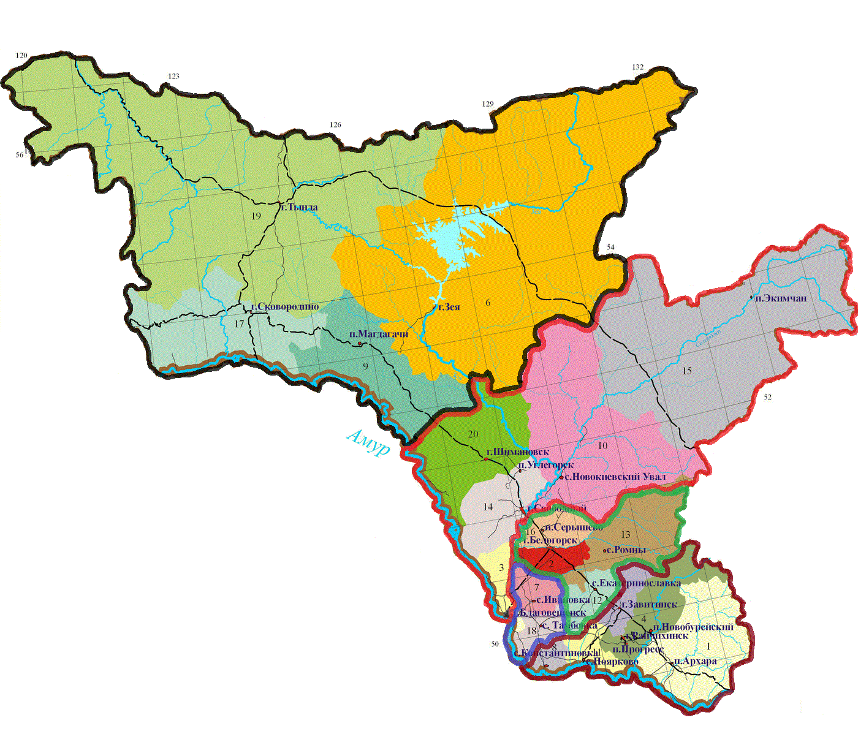
Кластер № 1 Город Тында, город Сковородино, город Зея, Тындинский район, Магдагачинский район, Зейский район, Сковородинский район

Кластер № 2 Город Белогорск, Белогорский муниципальный округ, Ромненский муниципальный округ, Серышевский район, Октябрьский район

Кластер № 3 город Райчихинск, пгт Прогресс, Завитинский район, Бурейский район, Архаринский район, Михайловский район, Константиновский район

Кластер № 4 Город Благовещенск, Благовещенский район, Тамбовский район, Ивановский район

Кластер № 5 Город Свободный, ЗАТО Циолковский, город Шимановск, Свободненский район, Шимановский район, Мазановский район, Селемджинский район

12 ЭЛЕКТРОННАЯ МОДЕЛЬ ТЕРРИТОРИАЛЬНОЙ СХЕМЫ

Электронной моделью территориальной схемы служит интерактивная карта территориальной схемы, ссылка доступа: http://5.189.234.11. Актуализация электронной модели территориальной схемы производится после утверждения в установленном порядке внесения изменений в Территориальную схему.
Электронная модель территориальной схемы обращения с отходами должна содержать следующие слои:
- источники образования отходов;
- количество образования отходов источником образования отходов;
- объекты для деятельности по сбору, накоплению, транспортированию, обработке, утилизации, обезвреживанию, размещению (хранению и захоронению) отходов;
- количество отходов на объекте (в том числе поступивших от иных источников образования отходов), поступивших в результате деятельности по сбору, накоплению, транспортированию, обработке, утилизации, обезвреживанию, размещению (хранению и захоронению) отходов;
- место размещения специализированной организации, имеющей лицензию на осуществление деятельности по сбору, транспортированию, обработке, утилизации, обезвреживанию, размещению отходов I - IV классов опасности;
- направление движения потоков отходов в муниципальном образовании и между муниципальными образованиями;
- количество образующихся отходов в муниципальном образовании;
- количество образующихся отходов в области;
- направление движения потоков отходов в области;
- действующая инфраструктура объектов обращения с отходами, в том числе с ТКО;
- строительство, реконструкция и модернизация объектов по обработке, утилизации, обезвреживанию, размещению отходов, в том числе ТКО;
- спутниковый мониторинг территорий источников образования отходов, объектов обращения с отходами.

